
ΕνημερωτικόΔελτίο
No. 4
Απρίλιος 2016

No. 4
April 2016
ERASMUS+ Programme –Key Action 2: Strategicpartnership
Agreementnumber 2014-1-UK01-KA202-001659
ΕΝΔΥΝΑΜΩΝΟΝΤΑΣ ΤΟΥΣ ΝΟΣΗΛΕΥΤΕΣ ΚΑΙ ΤΟΥΣ ΑΛΛΟΥΣ ΕΠΑΓΓΕΛΜΑΤΙΕΣ ΥΓΕΙΑΣ ΝΑ ΠΑΡΕΧΟΥΝ ΠΟΛΙΤΙΣΜΙΚΑ ΕΠΑΡΚΗ ΚΑΙ ΣΥΜΠΟΝΕΤΙΚΗ ΦΡΟΝΤΙΔΑ ΥΓΕΙΑΣ

Ητέταρτησυνάντησητουέργουπραγματοποιήθηκε στoOdense, Δανία, στις 30thand 31stτουΜάρτη, 2016 |  | 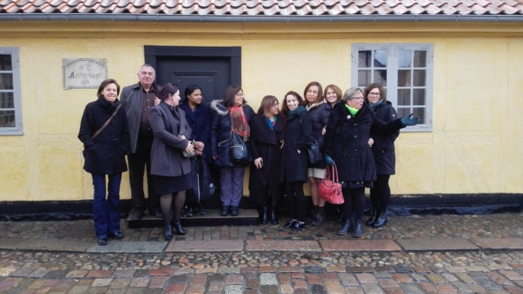 |  |  | Κατά τη διάρκεια της συνάντησης, οι εταίροι ανάλυσαν τα σχέδια τους για την πιλοτική εφαρμογή στη κάθε χώρα, των εργαλείων μάθησης, που αναπτύχθηκαν στις Ενότητες 1 & 2 για το Αναλυτικό Πρόγραμμα Εκπαίδευσης.  Συζήτησαν επίσης το πώς θα παρουσιάσουν το Εργαλείο Μέτρησης και τα Εργαλεία Μάθησης στην ιστοσελίδα του ΙΕΝΕ.  Στη συνέχεια, προγραμματίστηκε η διοργάνωση του Ευρωπαϊκού Συνέδριου στο Λονδίνο καθώς και τα Τοπικά Σεμινάριο στη κάθε χώρα.
Εκπαιδευτικάεργαλείαγιατουςηγέτεςστοχώρο της υγείας για τη παροχή πολιτισμικά επαρκή και συμπονετική φροντίδα (Πορίσματα6) |  | Ένα σύνολο από επτάεργαλεία για τηνεκμάθησητηςενότητας 1 και επτάεργαλεία για τηνεκμάθησητηςενότητας 2 (σύνολο 14 εργαλεία)δημιουργήθηκαν από τους εταίρους.  Τα εργαλεία βασίζονται σε στοιχεία του Ευρωπαϊκού μοντέλου.  Για να δείτε τα εργαλεία, πατήστεστα στοιχεία τουΜοντέλουστηνιστοσελίδα του IENE.  http://ieneproject.eu/compassion.ph |p | 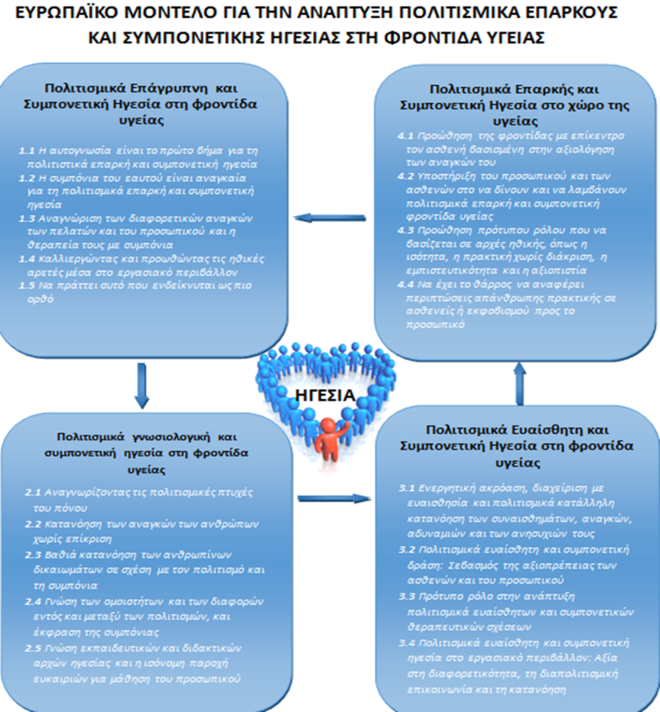

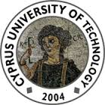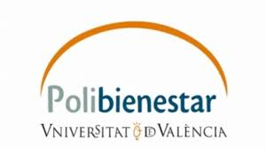

Δοκιμάζοντας τα Εκπαιδευτικά Εργαλεία |  | Το πρόγραμμα σπουδών θα δοκιμαστεί και θα αξιολογηθείσεεφτάχώρες: Ηνωμένο Βασίλειο, Ρουμανία, Κύπρο,Ισπανία,Ιταλία, Τουρκία και Δανία.  Κάθε ενότητα θα δοκιμαστεί με 10-15 συμμετέχοντες: σε ανώτερους ηγέτες η ενότητα 1 και σεηγέτες πρώτηςγραμμής η Ενότητα 2.  Οι δραστηριότητες μάθησης περιλαμβάνουν:  - Αυτο-κατευθυνόμενη μάθηση,βασισμένη στην ανάγνωση σχετικούυλικού (άρθρων)  - Πρόσωπο με πρόσωπο συνεδρίες με δραστηριότητες στην τάξη  - ΠρότυποςΡόλοςήκαθοδηγούμενεςδραστηριότητες  - Υποστήριξη και ανατροφοδότηση, κατά τη διάρκεια των δραστηριοτήτων πρότυπου ρόλου  - Ενημερωτικές συναντήσεις, όπου οι εκπαιδευόμενοι θα παρουσιάσουν τη δράση του πρότυπου ρόλου που ανέπτυξαν.  - Οι συμμετέχοντες θα συμπληρώσουν το Εργαλείο μέτρησης της Συμπόνιας στην αρχή και στο τέλος της εκπαίδευσης.  - Θα αξιολογήσουν επίσης τα εργαλεία. |  | 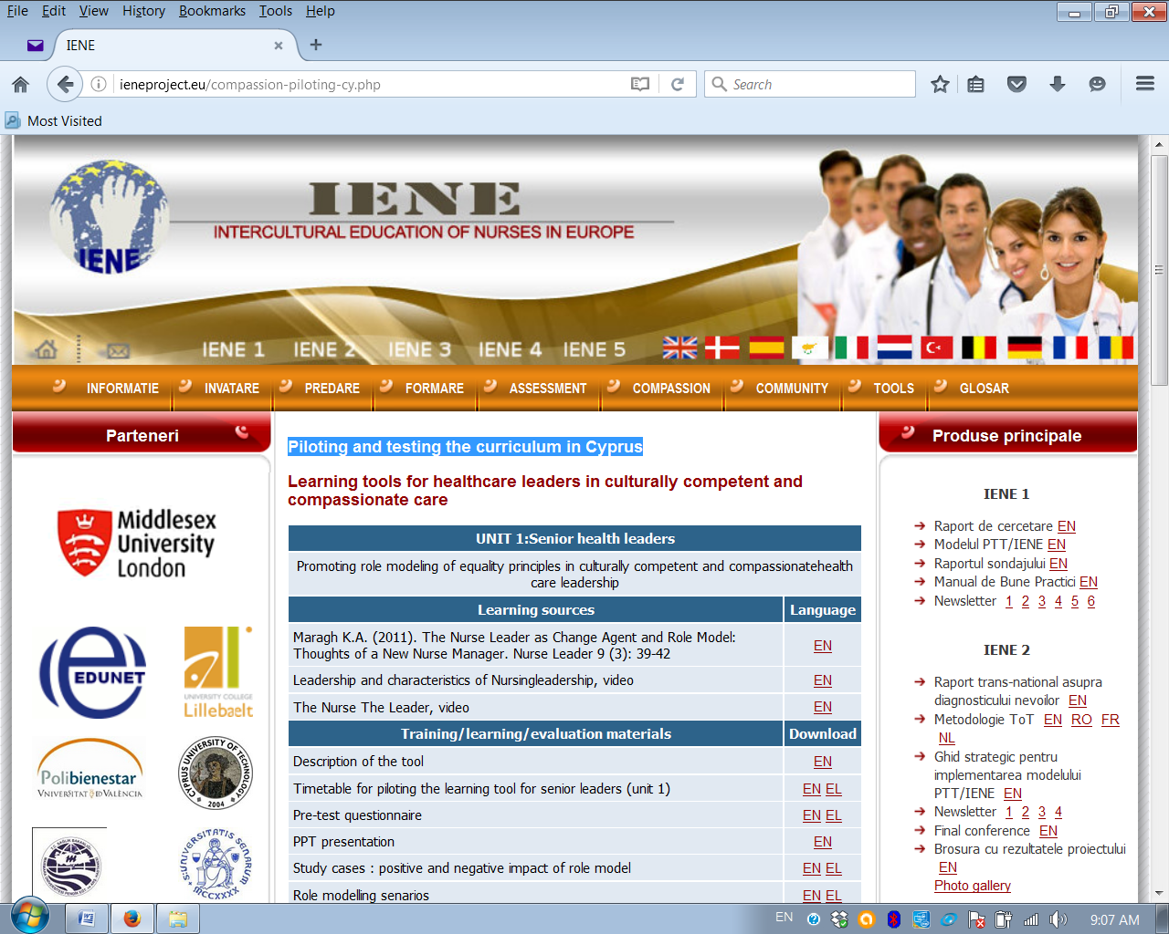  Περισσότερες πληροφορίες σχετικά με το πρόγραμμα εκπαίδευσης της κάθε χώρας, μπορείτε να βρείτε στην ιστοσελίδα του ΙΕΝΕ  http://ieneproject.eu/assessment.php
Ευρωπαϊκό συνέδριο στο Λονδίνο  και Εθνικά Σεμινάρια στο Ηνωμένο Βασίλειο, Ρουμανία, Κύπρο, Ισπανία, Ιταλία, Τουρκία και Δανία |  | Για την παρουσίαση των αποτελεσμάτων του έργου του ΙΕΝΕ 4 και την προσέλκυση πιθανών χρηστών γιααξιοποίηση των αποτελεσμάτων του έργου, ένα Ευρωπαϊκό Συνέδριο θα διοργανωθεί στο Λονδίνο και επτά Εθνικά Σεμινάρια, στις χώρες εταίρους.  Αναμένεται ότι 30-50 άτομα να παρακολουθήσουν τα σεμινάρια σε κάθε χώρα και 100-150 άτομα να παρακολουθήσουν τη Ευρωπαϊκό Συνέδριο: ανώτεροι νοσηλευτές και άλλοι ανώτεροι επαγγελματίες υγείας, ηγέτες στο χώρο της υγείας, διευθυντές HDR, δάσκαλοι, εκπαιδευτές, εκπρόσωποιφορείς εθνικών και ευρωπαϊκών κυβερνήσεων, συνδικάτα, μέσα μαζικής ενημέρωσης).  Το Ευρωπαϊκό Συνέδριο «Προωθώντας Πολιτισμικά Επαρκή και Συμπονετική Ηγεσία για τους νοσηλευτές και άλλους επαγγελματίες υγείας» θα φιλοξενηθεί από το MiddlesexUniversity του Λονδίνου, την Τετάρτη, 27 Ιουλίου 2016.  Για περισσότερες πληροφορίες σχετικά με το συνέδριο και για να εγγραφείτε, παρακαλούμε επισκεφθείτε:  http://cultureandcompassion.com/iene-4-conference-announcement/
Επόμενη συνάντηση |  | Επόμενη συνάντηση θα είναι στο Λονδίνο, για το Συνέδριο, στις 27 Ιουλίου, 2016
Το έργο χρηματοδοτήθηκε με τη στήριξη της Ευρωπαϊκής Επιτροπής. Η παρούσα δημοσίευση αφορά τις απόψεις του συγγραφέα, και η Ευρωπαϊκή Επιτροπή δεν θεωρείται υπεύθυνη για οποιαδήποτε χρήση που μπορεί να γίνει των πληροφοριών αυτών |  | 